**Proiect ISW**

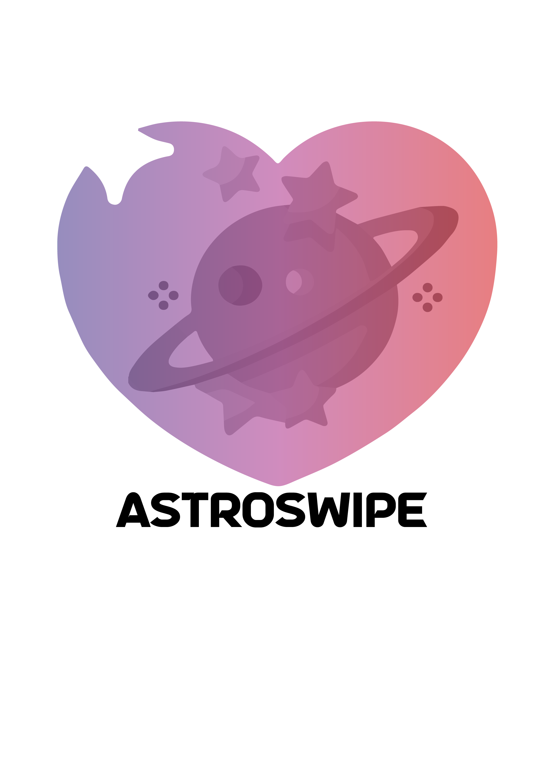

1. **Scurta descriere**

“Your constellation is my attraction.”

Pentru a-ti gasi persoana pe care tu o consideri potrivita, Astroswipe vine in ajutor. Folosind tehnologii noi si populare, aplicatia sustine o noua idee de interactiune umana, populara in randul tinerilor din ziua de azi, o noua cale de socializare si de gasire a persoanelor pe placul fiecarui om, bazat pe zodii.

1. **Cerinte functionalitate**
   1. Front-end (mobile):
      1. Views:
         1. Logare
         2. Inregistrare
         3. Main page
         4. Profil
         5. Meniu match
         6. Conversatie persoana
      2. Elemente grafice specifice temei
   2. Back-end:
      1. Salvare date utilizatori
      2. Procesul de Login/Sign Up
      3. Endpoint-uri pentru date
      4. Matching intre persoane
      5. Filtre pentru zodii
2. **Etape realizare**
   1. Realizarea diagramelor UML
   2. Realizare mock-urilor pentru partea de front-end
   3. Implementarea segmentelor de baza (atat front-end cat si backend):
      1. Sign-Up:
         * 1. E-mail + parola

SAU

* + - * 1. Numar de telefon

Cu cod de confirmare prin e-mail

* + 1. Login
    2. Profil:
       - 1. Preferinte zodie
         2. Biografie
         3. /de completat/
    3. Swipe:
       - 1. Sistem de matching
    4. Meniu match:
       - 1. Fiecare persoana cu care ai match
  1. Testarea progresiva a acestor module

1. **Tehnologii** 
   1. Front-end -> Angular.js
   2. Back-end -> Java Spring/Springboot
   3. Baza de date -> /de_completat/
   4. Versionare cod -> GitHub/GitLab
   5. Testare -> Angular.js/Java
   6. Avansare:
      1. Docker
      2. Nginx
      3. WebSockets -> comunicatie real-time prin mesaje
2. **Idei de implementare**
   1. Mesaje direct daca dai super like
   2. Filtre pentru age, zodii, sex
   3. Pentru abonament premium:
      1. Persoanele de la like iti apar blurate daca nu ne dai o suma modica de 5$
      2. Like uri nelimitate
      3. 5 super likes
3. **Front-end mocks**
   1. Info-Page

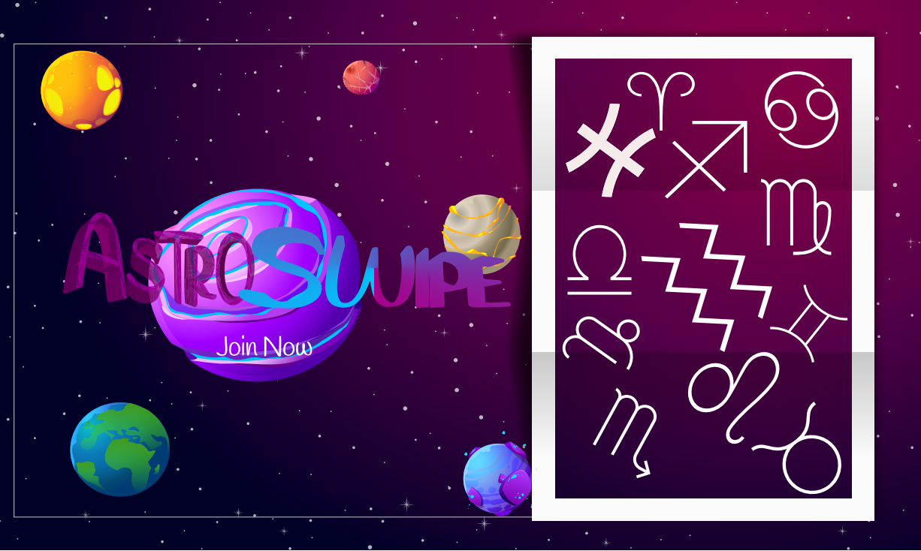

* 1. Login/SignUp page

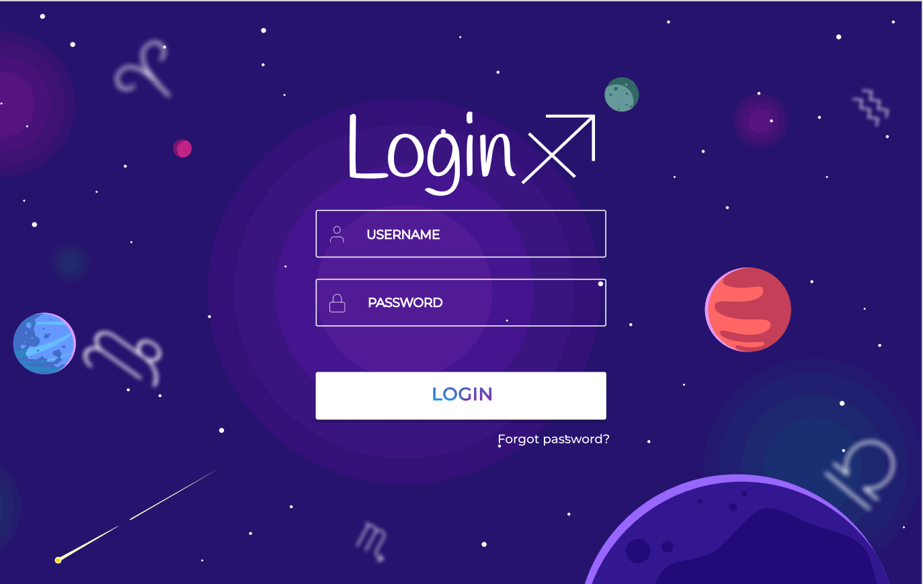

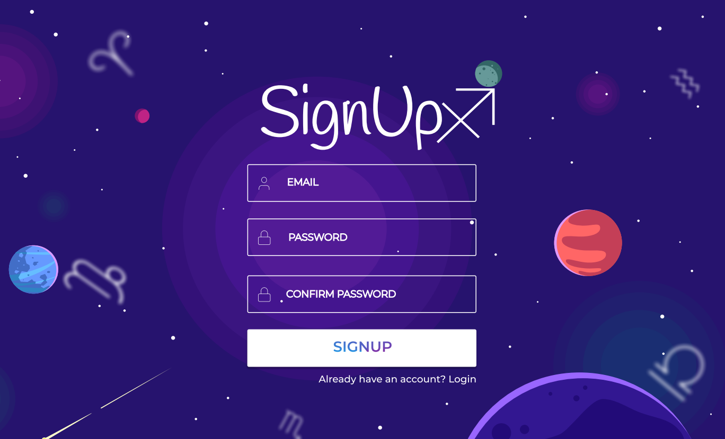

* 1. Profile page

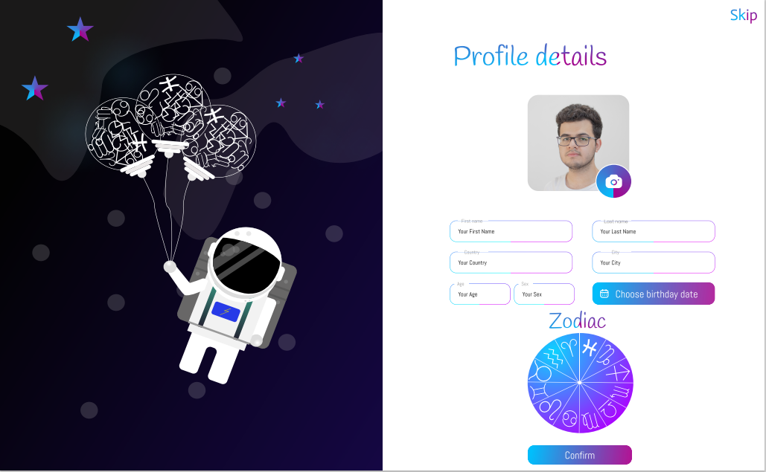

* 1. Main page

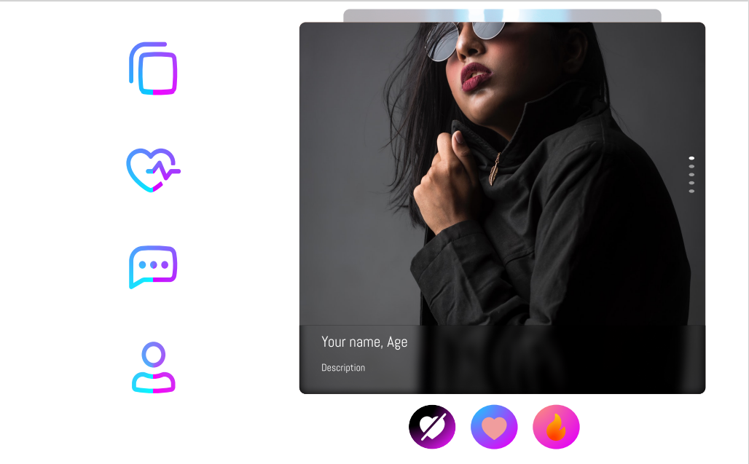

* 1. ChatMessage

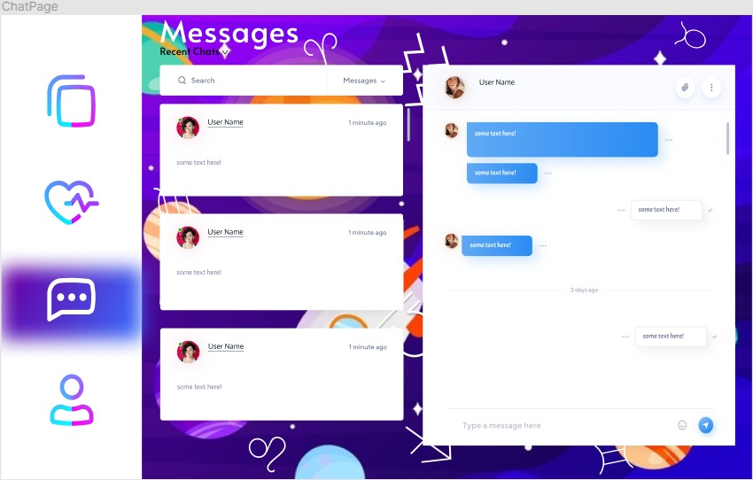

Bibliografie

<https://buildmedia.readthedocs.org/media/pdf/neomodel/latest/neomodel.pdf>